**20241008| 中六班**

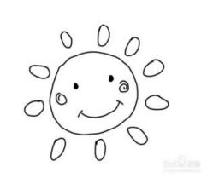

Daily life

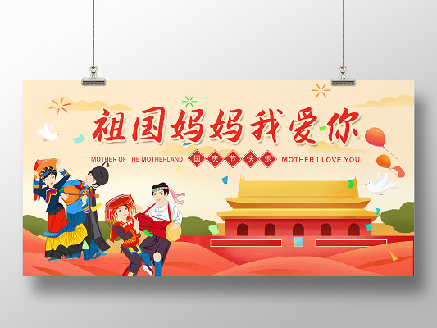

**「来园情况」**

国庆假期结束，孩子们准时回到了幼儿园！他们拎着自己的被褥独立来到了教室。果然是能干的中班娃啦！

今天共来园19人，1人请假。期待宝贝早日归来哦！

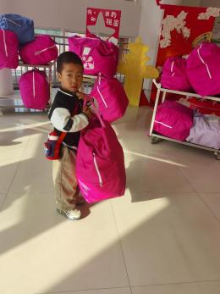 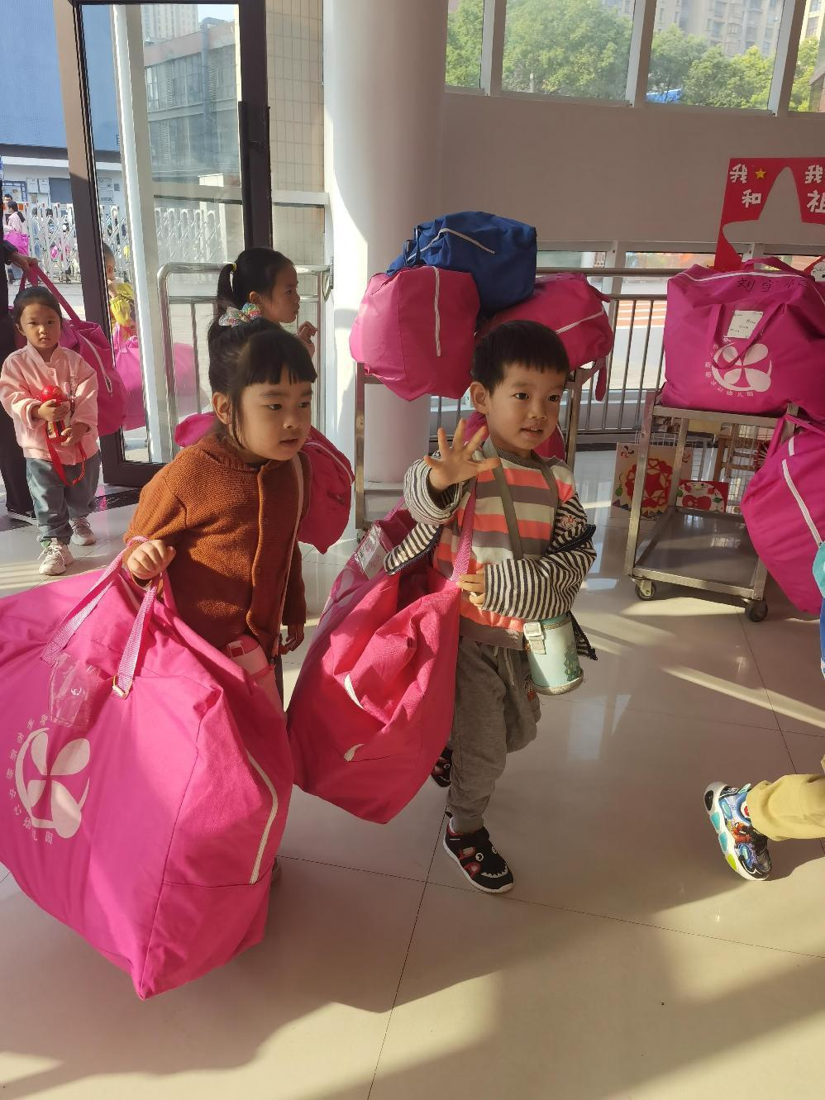 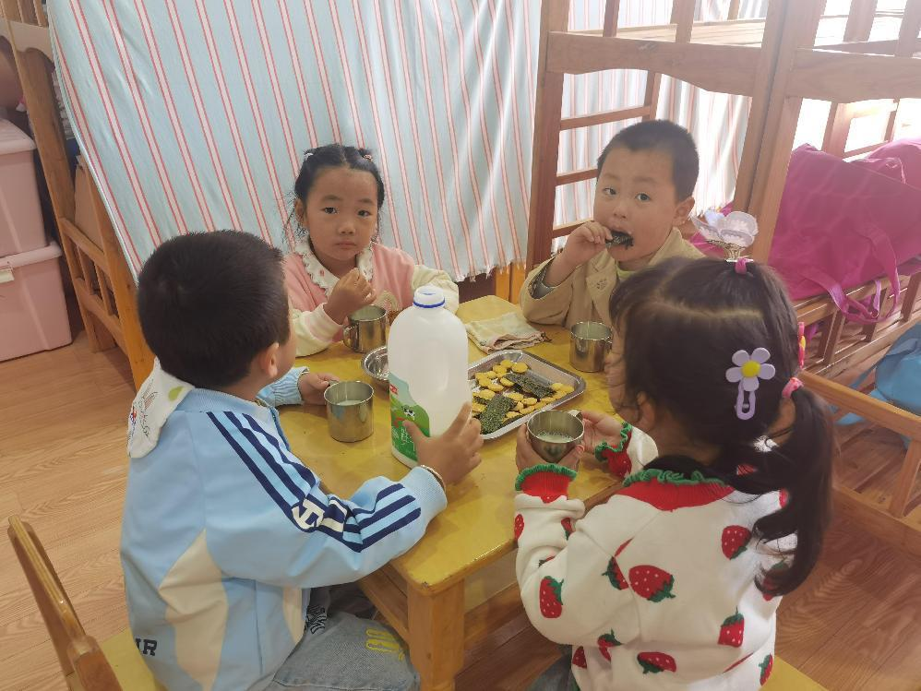

**「户外活动--后操场：沙池」**

早晨的风凉凉的，我们来到了后操场的沙池。孩子们先换好了雨靴，又各自拿取了需要的工具，开始了今天的游戏。有的三五成群，有的独自创作，有的嘻嘻哈哈……小小的沙池，装着孩子们满满的快乐。

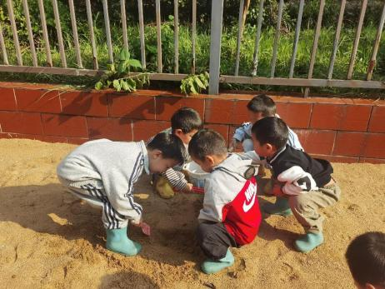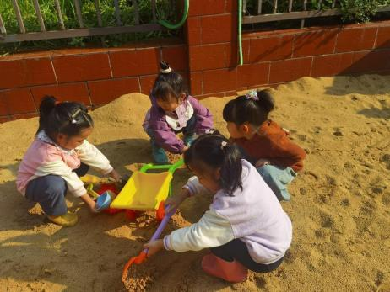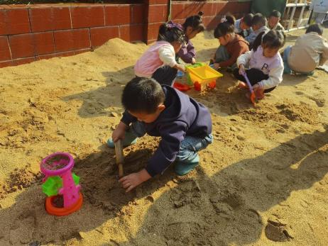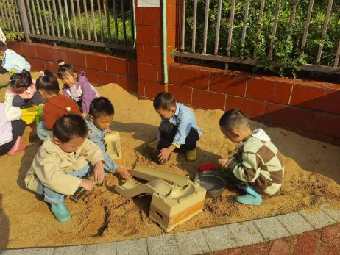 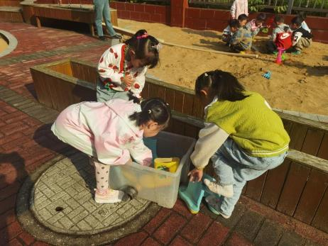 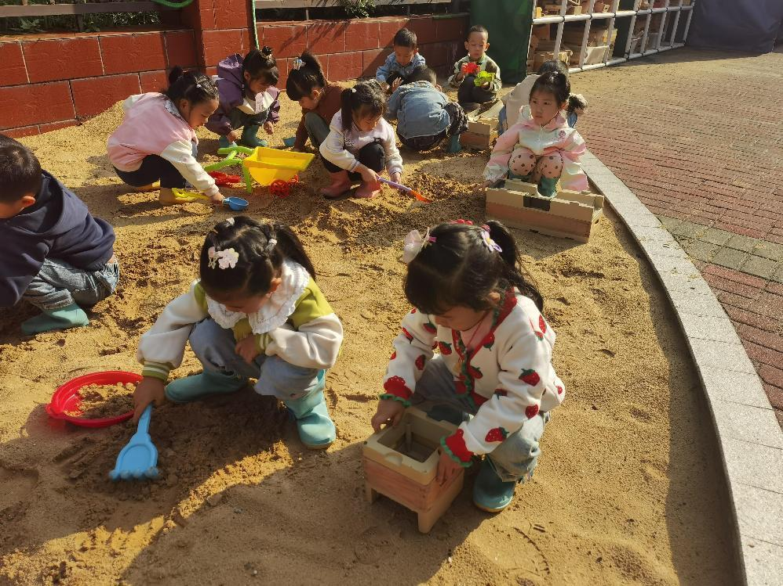

**「区域游戏」**

户外结束后我们开启了区域游戏。一月过去后，孩子们更换了新的座位，适应了区域游戏计划，个个拿着进区卡来到了相应的区域。美工区的宝贝大展身手，泥工、绘画各不相同；建构区的作品一个个呈现，地面建构的大船、停车场，桌面建构的机器人、滚动机；植物角观察鹦鹉的模样那么专注……小小的游戏，大大的欢乐。

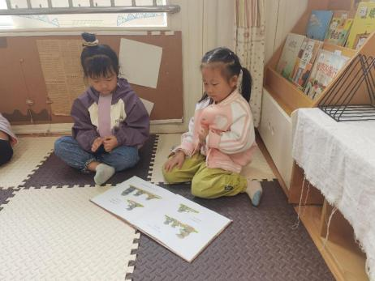 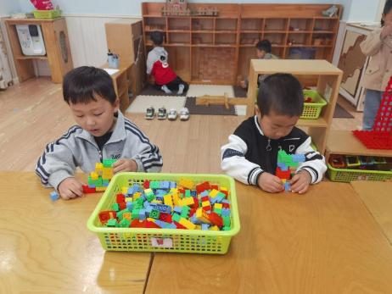

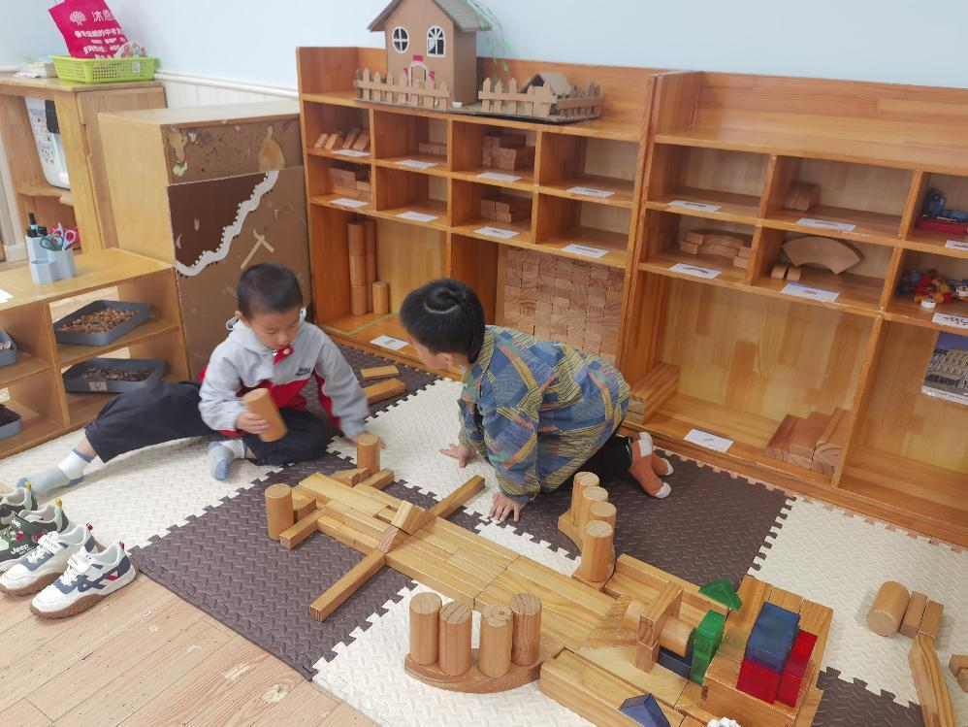 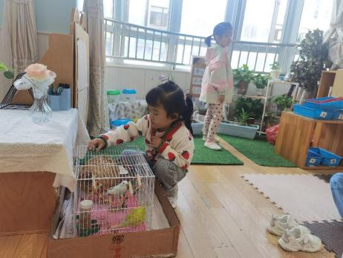

**「集体活动--综合：我爱国旗」**

五星红旗是我国的国旗，旗面为红色，上面有五颗黄色的五角星，一颗大五角星和四颗小星。是我们中国的标志和象征，五星红旗上的颜色、图案、所在的位置都有其深刻的含义。本次活动主要是引导孩子们在观察国旗的基础上了解其特征和含义和升国旗时的礼仪，激发幼儿热爱国旗的情感。

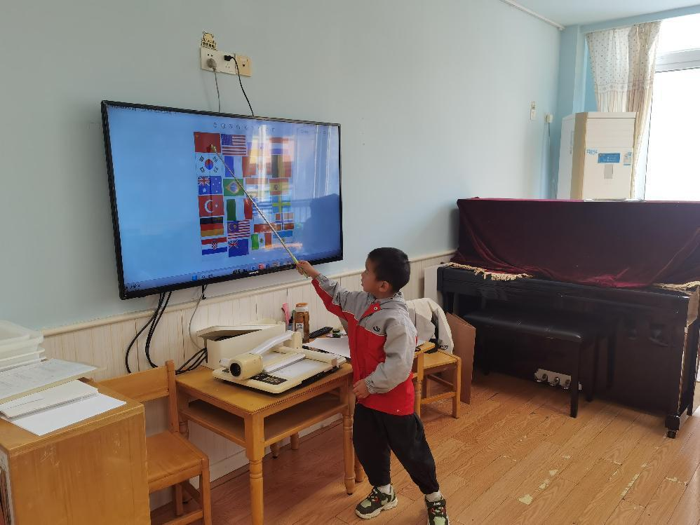 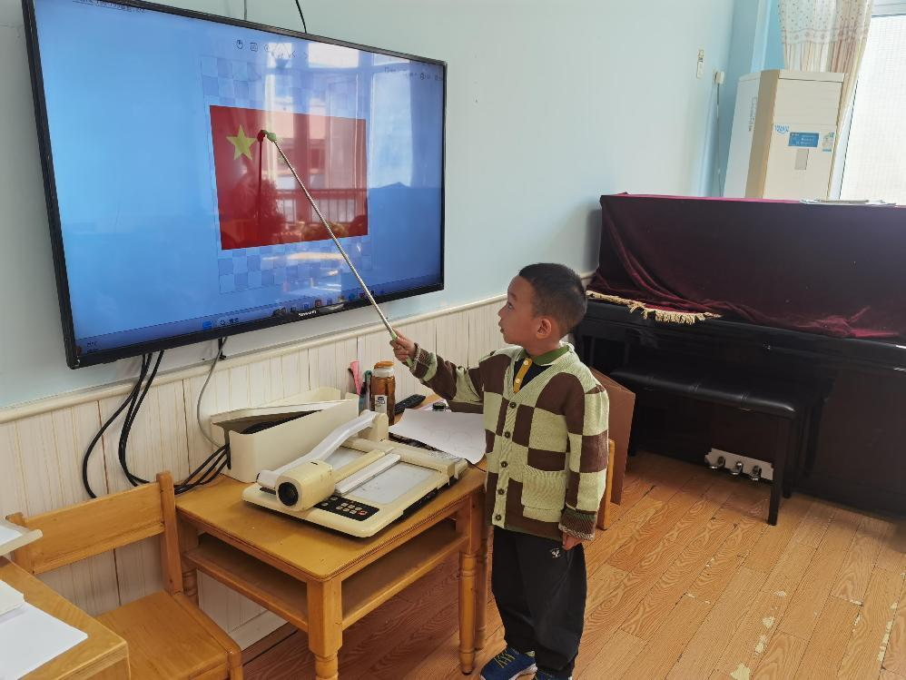 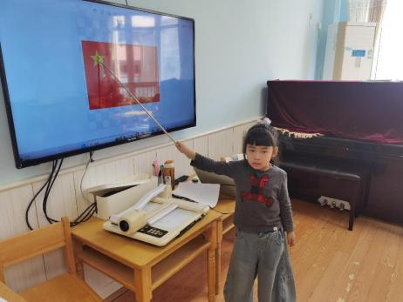 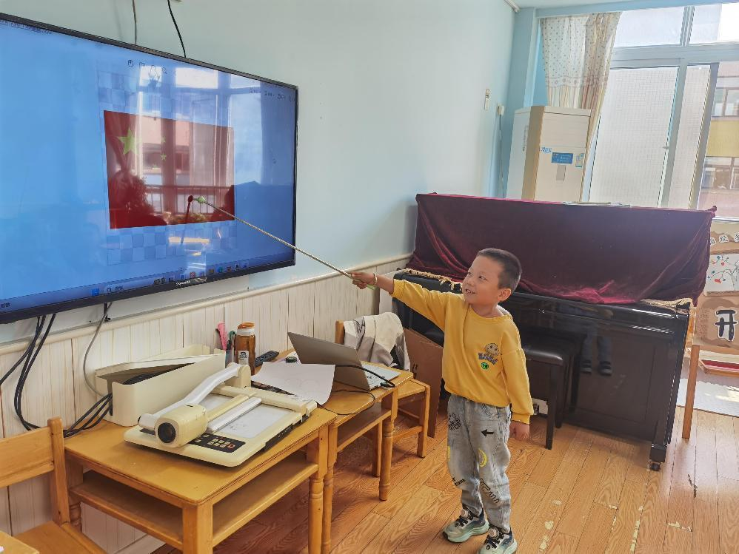 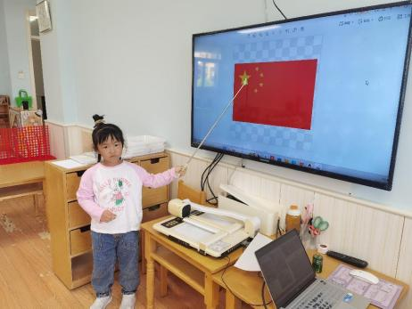

**「日常生活观察」**

|  |  |  |  |  |  |  |  |  |
| --- | --- | --- | --- | --- | --- | --- | --- | --- |
| **序号** | **姓名** | **入园情绪** | **早点** | **午餐** | | | **午睡** | **午点** |
| **饭** | **菜** | **汤** |
| 1 | 方张羽 | √ | √ | √ | √ | √ | √ | √ |
| 2 | 王韵涵 | √ | √ | √ | √ | √ | √ | √ |
| 3 | 杨子熠 | √ | √ | √ | ⭕ | √ | √ | √ |
| 4 | 程桢雯 | √ | √ | √ | √ | √ | √ | √ |
| 5 | 林清姝 | √ | √ | √ | √ | √ | √ | √ |
| 6 | 南羽晞 | √ | √ | √ | √ | √ | √ | √ |
| 7 | 郭慕芸 | √ | √ | √ | √ | √ | √ | √ |
| 8 | 马筱萌 | 请假 |  |  |  |  |  |  |
| 9 | 许晨依 | √ | √ | √ | √ | √ | √ | √ |
| 10 | 韩泽霖 | √ | √ | √ | ⭕ | √ | √ | √ |
| 11 | 任俊晟 | √ | √ | √ | ⭕ | √ | √ | √ |
| 12 | 顾宇浩 | √ | √ | √ | √ | √ | √ | √ |
| 13 | 魏书宇 | √ | √ | √ | √ | √ | √ | √ |
| 14 | 冯逸凡 | √ | √ | √ | ⭕ | √ | √ | √ |
| 15 | 鞠奕鸿 | √ | √ | √ | √ | √ | √ | √ |
| 16 | 徐佑恒 | √ | √ | √ | √ | √ | √ | √ |
| 17 | 庄溢 | √ | √ | √ | ⭕ | √ | √ | √ |
| 18 | 赵天睿 | √ | √ | √ | √ | √ | √ | √ |
| 19 | 朱圣庆 | √ | √ | √ | √ | √ | √ | √ |
| 20 | 李宇航 | √ | √ | √ | √ | √ | √ | √ |

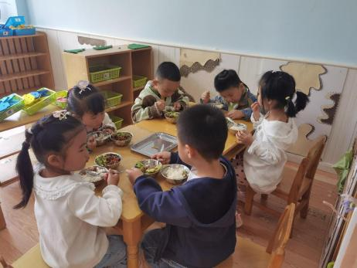 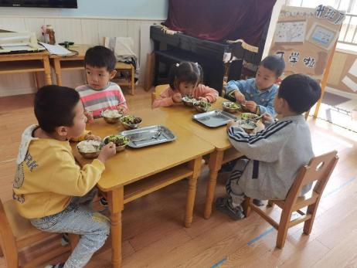 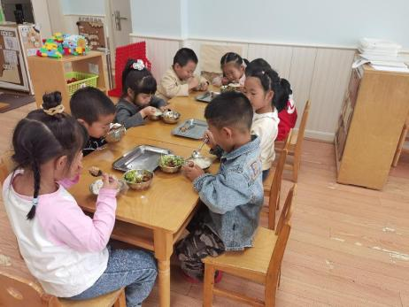

**「温馨提示」**

1. 国庆假期间收集的材料、制作的作品、科学小制作请于明天早晨带来哦！谢谢！